Pravidla pro užívání znaku a vlajky města Zruč nad Sázavou

Čl. 1
Základní ustanovení
- Na základě § 34a zákona č.128/2000 Sb., o obcích (obecní zřízení), ve znění pozdějších předpisů, užívá město Zruč nad Sázavou městský znak a vlajku.
- Tato pravidla pro užívání znaku města Zruč nad Sázavou stanovují náležitosti pro užívání znaku města Zruč nad Sázavou.
- Znak a vlajka jsou graficky znázorněn v příloze číslo 1 těchto pravidel.

Čl. 2
Užívání znaku a vlajky města
- Znak města (dále také jen „znak") mohou bez projednání v Radě města užívat město Zruč nad Sázavou a jím zřízené nebo založené organizační složky, příspěvkové organizace a právnické osoby, a to bezplatně. Dále mohou bezplatně užívat znak organizace podporované městem formou příspěvků a grantů za podmínek, že bude vždy dodrženo grafické vyobrazení znaku města.
- Ostatní právnické nebo fyzické osoby mohou užívat znak města pouze po vyplnění žádosti a předchozím písemném souhlasu vedoucího Odboru kultury, školství a sportu (dále jen „OKŠS"), které zároveň zašle žadateli barevný nákres a způsob užití a umístění znaku.

- Městský znak lze užívat zpravidla:
- V záhlaví významných listin a písemných dokumentů
- K vnějšímu označení budov nebo místností
- Na orientačních a propagačních tabulích
- Na některých předmětech a jiném majetku města nebo organizacím jím založených, řízených nebo spravovaných
- Na propagačních materiálech a publikacích městského charakteru
- Na upomínkových předmětech

- V případě použití městského znaku v rámci charitativní nebo kulturně společenské akce či činnosti uděluje bezplatně souhlas s jeho použitím, na základě písemné žádosti, vedoucí odboru kultury, školství a sportu.

- V případě použití městského znaku pro komerční účely uděluje souhlas rada města. V tomto případě se souhlas s užíváním znaku se poskytuje za úplatu, a to jednorázovou částku za produkt s prodejní cenou a to po předchozím písemném souhlasu Rady města Zruč nad Sázavou.
- do 100 Kč/ks 2 000 Kč + DPH
- do 500 Kč/ks 5 000 Kč + DPH
- od 501 Kč/ks 10 000 Kč + DPH

- Tato částka je splatná do 15 dnů ode dne doručení písemného souhlasu Rady města. Platba proběhne na základě faktury, která bude plátci zaslána spolu s písemným souhlasem Rady města. V případě nedodržení lhůty splatnosti si Rada města vyhrazuje právo udělený souhlas odvolat.

- Souhlas s užitím znaku se uděluje na dobu určitou – 2 roky.
- Vlajku města mohou fyzické i právnické osoby užívat bez souhlasu Rady města a bezplatně.
- Uživatel je povinen zabránit znevážení znaku i vlajky města.
- Porušení povinností stanovených těmito pravidly lze postihovat podle zvláštních právních předpisů.

Čl. 3
Sankce
- Porušení pravidel stanovených těmito ustanoveními lze postihnout podle § 42 zákona č. 200/1990 Sb., o přestupcích, v plném znění.

Čl. 4
Usnesení přechodná a závěrečná
- Evidenci jednotlivých užití znaku města Zruč nad Sázavou vede městský úřad Zruč nad Sázavou, odbor kultury, školství a sportu.
- Tato pravidla byla schválena radou města Zruč nad Sázavou dne……usnesením č…..a tímto dnem také nabývají platnosti.

Příloha č. 1

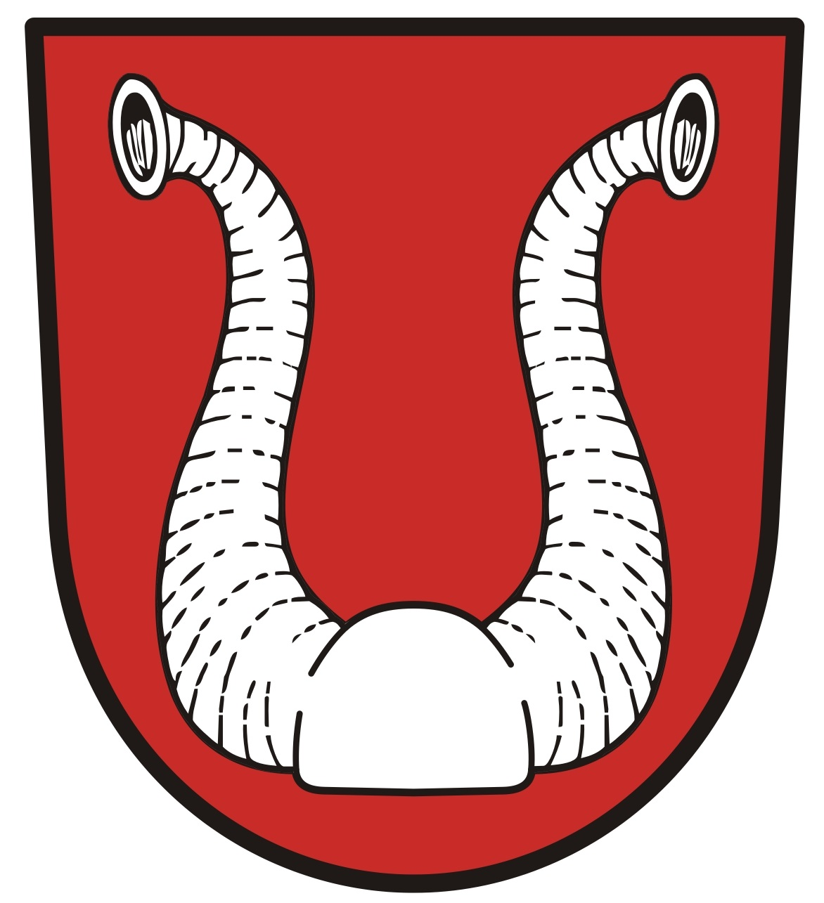

Slovní popis vlajky byl Podvýborem pro heraldiku a vexilologii stanoven takto:
„Červený list s bílým vlajícím pruhem širokým jednu třetinu délky listu. V červeném poli
bílé buvolí rohy. Poměr šířky k délce listu je 2:3.“

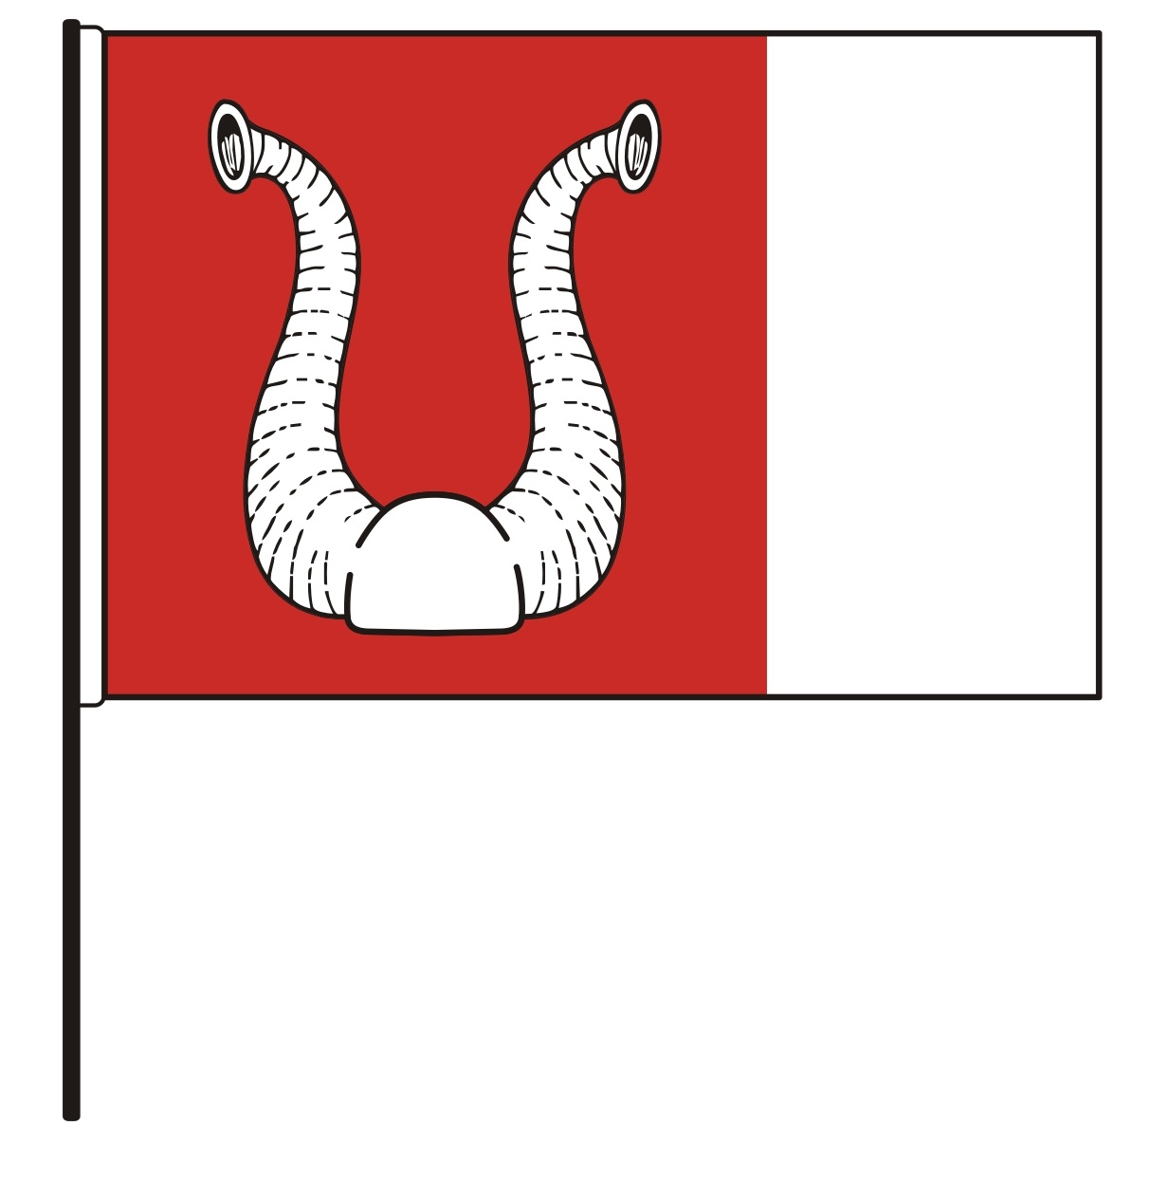

Příloha č. 2

Žádost o užívání znaku města Zruč nad Sázavou

Žadatel:

- Fyzická osoba:
Jméno a příjmení:
Trvalé bydliště:

- Právnická osoba:
Název:
IČO:
Adresa sídla:
Kontaktní osoba:
Telefon:
e-mail:

Stručná charakteristika účelu užívání a doba použití znaku města Zruč nad Sázavou

Žadatel se zavazuje použít znak města pouze pro výše uvedené účely.

V ______________________ dne______________________

Podpis žadatele, popř. razítko:_________________________

